Jihomoravské regionální centrum na podporu integrace cizinců
Vás ve spolupráci s Lipkou – školským zařízením pro environmentální vzdělávání zve na akci
podzimní prázdniny II autumn holidays II
příměstský tábor pro děti od 7 do 11 let
suburban camp for children from 7 to 11 years old
26.–27. října 2017/26.-27. october 2017
vždy od 7.30 do 16.30 hodin / Lipka, lipová 20, Brno pisárky

- Výlety do přírody/ Trips
- Hry, vyrábění a přírodovědná pozorování/ Games, craftworks and science observation
- Strava a pitný režim jsou zajištěny/ Diet is provided

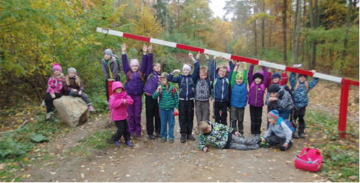
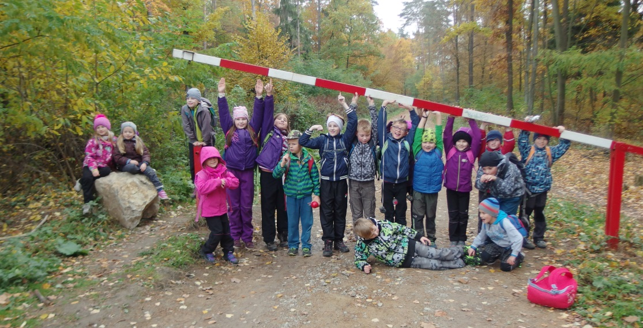

Účast na akci je zdarma./ Event is free of charge.
přihláška/ application: Hlaste se kontaktní osobě do 6. 10. 2017./ Sign up to a contact person until 6.10.2017.
Kontaktní osoba/contact person: Kateřina Puczoková, E: puczokova.katerina@kr-jihomoravsky.cz, T: 533 433 540
Projekt „Jihomoravské regionální centrum na podporu integrace cizinců II“ (AMIF/10/01) je financován v rámci národního programu Azylového, migračního a integračního fondu.

